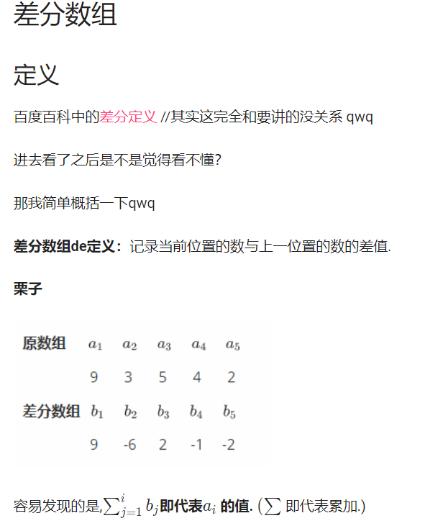

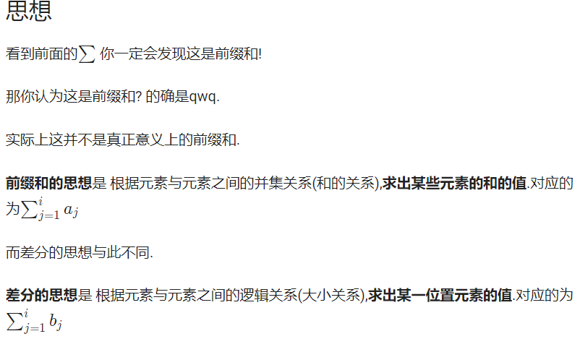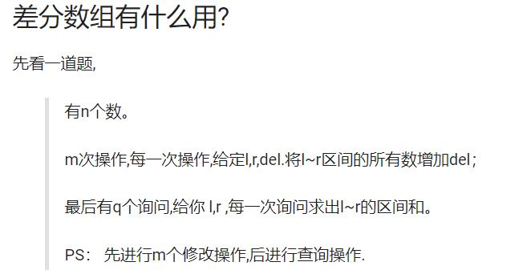#include<bits/stdc++.h>

using namespace std;

int n,m,q,last,sum[10086],b[10086],s[10086];

int main()

{

cin>>n;//n个数

for(int i=1,x;i<=n;i++)

{

cin>>x;//这里实际上不需要a数组,视题而异

b[i]=x-last;//得到差分数组

last=x;//别忘了变化last变量

}

cin>>m;//m次操作

for(int i=1,l,r,del;i<=m;i++)

{

cin>>l>>r>>del;//在[l,r] 加上del

b[l]+=del,b[r+1]-=del;

}

for(int i=1;i<=n;i++)

{

s[i]=s[i-1]+b[i];//这里是处理我们的s数组

sum[i]=sum[i-1]+s[i];//处理我们的sum数组.

}

cin>>q;//q个询问

for(int i=1,l,r;i<=q;i++)

{

cin>>l>>r; //询问[l,r]的区间和.

cout<<sum[r]-sum[l-1]<<endl; //输出即可.

}

}

